考生须知

一、笔试流程及注意事项

（一）考试流程

1.资格确认。考生收到笔试短信通知后，若参加考试请登录报名网站（https://www.gongzhao.net）进入个人中心点击“确认参加”。若放弃考试请及时回复“姓名+放弃”，同时需登录报名网站点击“自愿放弃”。

**如未在2025年3月18日（周二）17:00前进行笔试确认，视为放弃笔试资格。**

2.笔试形式及时间。笔试采取线上方式，考生登录指定系统答题。下载安装网址<https://t.weicewang.com/notify/26596>。

模拟笔试时间：2025年3月19日（周三）09:00-17:30；

正式笔试时间：2025年3月20日（周四）09:30-11:30。

**模拟笔试及正式笔试过程中如出现技术问题，请及时拨打技术咨询电话4008006213转1取得支持。**

（二）模拟笔试

1.正式笔试前，分批组织设备测试及模拟笔试（具体安排见下表）。若考生无法参加本岗位对应批次的模拟笔试，需要将调整时间需求发送至笔试通知短信，考务人员将以短信方式回复并安排参加其他批次模拟笔试。

|  |  |  |
| --- | --- | --- |
| 模拟时间 | | 岗位 |
| 3月19日  （周三） | 9:00-11:30（第一批） | 信息中心业务处室岗位（京外生源）  海峡两岸关系研究中心业务处室岗位（京外生源）  海峡经济科技合作中心业务处室岗位（京外生源） |
| 13:00-17:30（第二批） | 海峡两岸交流中心业务处室岗位（京外生源）  海峡两岸交流中心业务处室岗位（京内生源）  海峡经济科技合作中心业务处室岗位（京内生源） |

2.考生应严格按照正式笔试的要求准备考试场所、环境、设备、网络、着装，按照正式笔试的程序登录系统、检测设备、拍照验证、阅读须知、模拟答题。**如未按时参加模拟考试或模拟考试不合格，将不得参加正式笔试。**

3.模拟笔试期间，考务人员将逐一对考生考试环境进行检查，通过弹幕或短信方式通知考生考试环境是否合格。考生请务必在模拟笔试阶段调试好相关设备和网络，模拟笔试在线登录时长至少30分钟（模拟系统开放时间为3月19日09:00-17:30，考生可点击模拟考试多次自行调试）。

4.模拟笔试不涉及任何正式笔试试题及考察方向，也不计分。请在模拟笔试主观题作答区域最后位置输入如下内容：“本人已参加中央台办所属事业单位2025年度公开招聘工作人员模拟考试，并调试设备完毕，未发现技术和设备问题，可以参加正式笔试。本人郑重承诺：已认真阅读笔试通知的正文、附件材料，对其内容已知晓、认可，并保证在考试过程中自觉遵守相关纪律和要求”，最后点击屏幕右下方的“交卷”按钮，完成模拟考试。

（三）正式笔试

1.正式笔试时，请考生提前40分钟登录系统进行摄像头、麦克风等设备调试，以及身份核验等。正式笔试当天9:30后，考生方可答题，在此之前不会出现试题，同时考试进入通道自动关闭，未登录考生视为自动弃考，取消本次笔试成绩。当天11:30考试结束时，无论是否完成答题，系统都会自动交卷。

2.正式考试期间如发生断电断网，个人考试、监考设备或网络出现故障，造成考试或监考中断的，一律视为自动弃考，取消本次笔试成绩。

**自动弃考考生，不再安排补考,后果由考生负责。**

二、考试物资及环境准备

考生请认真阅读《在线笔试考生操作指南》，按要求提前准备并测试相关设备。

笔试环境须为独立安静场所，请务必保证光线充足不逆光、干净整洁（监控画面范围内不要放置衣架衣物等，防止影响监控判断），第二视角手机需拍摄到双手、键盘与肩部。保证考场网络信号稳定、通畅，保证笔试过程中没有其他人出现和干扰，保证着装须规范得体、仪容整洁，将五官清楚显露。

放置电脑的桌面务必保证洁净平整，考试桌面上仅能放置一张空白A4纸、签字笔及身份证件；不得摆放其他通讯设备和电子设备、计算器、书籍、资料、零食等违规物品。

考试环境设置示范图如下：

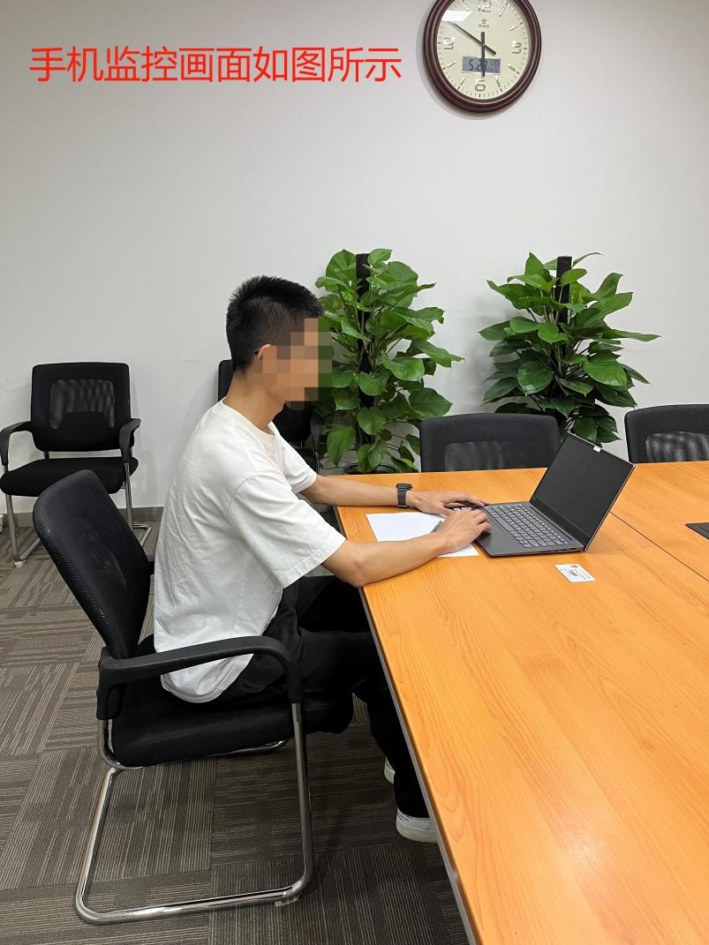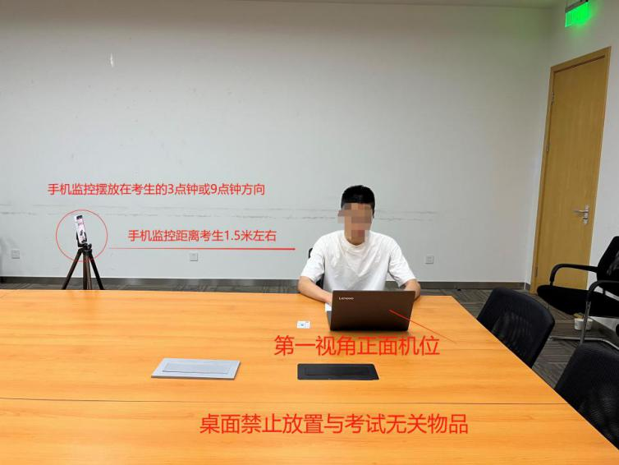

三、考试纪律要求

为保证公平公正，本次考试将通过人工远程监考、系统监控记录等方式对考试过程全面监控，系统将不定时抓拍照片进行身份验证，将保存相关监控材料留存备查。考生请严格遵守考试纪律，不得弄虚作假，不得抄录试题，不得对外泄露试题信息。

**（一）对存在以下行为的，视为自动弃考并取消本次笔试成绩，不再安排补时或补考：**

1.笔试开考后仍未登录系统的；

2.笔试过程中出现考试设备或网络故障，导致笔试无法正常进行的；

3.笔试过程中，因视频拍摄角度不符合要求、无故中断视频等影响考务人员判断本次笔试有效性的；

4.电脑端第一视角和移动端第二视角笔试视频数据同时出现缺失，影响考务人员判断本次笔试有效性的。

**（二）对存在以下违纪违规行为的，一经发现，取消本次笔试成绩，并按照《事业单位公开招聘违纪违规行为处理规定》等有关规定严肃处理：**

1.伪造资料、身份信息代替他人或委托他人代替参加笔试的；

2.非考生本人登录系统参加笔试，或更换作答人员的；

3.所处笔试环境出现除考生外的无关人员或通过他人协助进行答题的；

4.使用快捷键切屏、截屏退出系统或多屏登录系统的；

5.存在对外传递物品或进食、进水等与笔试无关行为的；

6.笔试过程中翻看书籍、资料或使用计算器、手机、平板电脑、智能手表、耳机等各类电子设备的；

7.浏览网页、在线查询、翻阅电脑和手机存储资料，查看电子影像资料的；

8.笔试过程中出现佩戴口罩、墨镜、帽子，或用其他方式遮挡面部，遮挡、关闭监控摄像头、关闭音频，或离开座位、故意偏离监控范围等逃避监考行为的；

9.摄像头监控抓拍实时照片中，出现无人考试状态或笔试环境变化的（笔试作答过程中如因身体不适，确需离开监控范围的，示意考务人员后视为自动弃考）；

10.考生使用滤镜等可能导致本人或监考环境严重失真的；

11.拍摄、抄录、传播试题内容或私自通过图片、视频等形式记录笔试过程的；

12.抄袭、协助他人抄袭，串通作弊或者参与有组织作弊的；

13.评卷过程中被认定为答案雷同的；

14.考生的不当行为导致试题泄露或造成重大社会影响的；

15.经后台监考发现，或笔试结束后由考务人员根据笔试数据、监考记录、系统日志等多种方式进行判断，确认考生有违纪违规行为的；

16.存在其它应认定为违纪违规行为的。

四、违纪处理程序

**（一）考试过程中，当场发现考生出现违纪违规行为，并证据确凿的，按照以下程序处理：**

1.考务人员将通过系统语音对考生违规违纪行为说明；

2.如考生对判定结果有异议，可当场提出；如考生对判定结果无异议，则应当场回复并接受处理结果；

3.考生回复后，考务人员将通过后台结束其本次考试；如考生未作出口头回复，直接强制退出考试系统；

4.由考务人员填写违规违纪记录单，监考与巡考双方签字确认并留存相关证据与材料。

**（二）考试结束后，监考视频复核阶段发现考生出现违纪违规行为，并证据确凿的，按照以下程序处理：**

1.复核人员将电话联系考生，对考生违规违纪行为说明；

2.如考生对判定结果有异议，则可当场提出，复核人员会再次解释说明，必要时将作弊相关证据和考试成绩取消说明邮件发送至考生；如考生对判定结果无异议，要求考生回复邮件表示接受判定结果和违规违纪处理；

3.由考务人员填写违规违纪记录单，2名复核人员签字确认并留存相关证据与材料。